Website Fear of God bán quần áo

Software Requirement Specification
Version 1.0

Thành phố Hồ Chí Minh, năm 2025

CHƯƠNG 1 : Giới thiệu

1.1. Mục đích tài liệu (Purpose)
Tài liệu Software Requirement Specification (SRS) này nhằm mô tả chi tiết các yêu cầu chức năng và phi chức năng của hệ thống Website Fear of God bán quần áo trực tuyến.
Tài liệu là cơ sở để:
- Nhóm phát triển hiểu rõ phạm vi và yêu cầu hệ thống
- Hỗ trợ thiết kế, triển khai, kiểm thử và bảo trì hệ thống
- Làm tài liệu tham khảo cho khách hàng, giảng viên và các bên liên quan
Phiên bản hiện tại: Version 1.0 – năm 2025, Thành phố Hồ Chí Minh.

1.2. Phạm vi hệ thống (Scope)
Hệ thống Fear of God là một nền tảng E-commerce cho phép:
- Khách hàng xem, tìm kiếm và mua các sản phẩm thời trang
- Quản lý giỏ hàng, đặt hàng và thanh toán trực tuyến
- Theo dõi trạng thái và lịch sử đơn hàng
- Quản trị viên quản lý sản phẩm, người dùng, đơn hàng, khuyến mãi và phân quyền
Hệ thống hướng đến:
- Trải nghiệm mua sắm tiện lợi, nhanh chóng cho khách hàng
- Tối ưu hóa quản lý bán hàng và kho cho doanh nghiệp
- Đảm bảo an toàn, bảo mật và khả năng mở rộng trong tương lai

CHƯƠNG 2 : MÔ TẢ TỔNG QUAN HỆ THỐNG & YÊU CẦU CHỨC NĂNG

2.1. Các tác nhân tham gia hệ thống
Trong hệ thống quản lý bán quần áo trực tuyến (E-commerce), các tác nhân (actors) đại diện cho những đối tượng bên ngoài có tương tác trực tiếp hoặc gián tiếp với hệ thống. Việc xác định các tác nhân giúp làm rõ phạm vi hệ thống, phân quyền người dùng và hỗ trợ quá trình xây dựng các chức năng nghiệp vụ.
Tác nhân User (Người dùng) là tác nhân tổng quát, đại diện cho tất cả các đối tượng có khả năng truy cập hệ thống. Từ tác nhân này, hệ thống phân chia thành các nhóm người dùng với vai trò và quyền hạn khác nhau.
Nhóm Khách hàng là đối tượng chính sử dụng hệ thống với mục đích mua sắm. Khách hàng được chia thành hai loại: Khách hàng mới và Khách hàng cũ. Khách hàng mới là người chưa có tài khoản, có thể xem sản phẩm và thực hiện đăng ký. Khách hàng cũ là người đã có tài khoản, có thể đăng nhập, đặt hàng, thanh toán, theo dõi lịch sử đơn hàng và đánh giá sản phẩm.
Nhóm Nhân viên là người dùng nội bộ, chịu trách nhiệm xử lý các nghiệp vụ liên quan đến đơn hàng và kho hàng, bao gồm xác nhận đơn hàng, cập nhật trạng thái đơn và quản lý số lượng sản phẩm tồn kho.
Admin là người quản trị hệ thống ở mức nghiệp vụ, có quyền quản lý sản phẩm, danh mục, nhân viên và xem các báo cáo thống kê. SysAdmin là người quản trị ở mức cao nhất, chịu trách nhiệm quản lý tài khoản, phân quyền người dùng, cấu hình hệ thống và đảm bảo an toàn, bảo mật dữ liệu.
Ngoài các tác nhân người dùng, hệ thống còn tương tác với các tác nhân bên ngoài. Stripe là cổng thanh toán được tích hợp để xử lý các giao dịch thanh toán và xác nhận trạng thái đơn hàng. Mailer/Nodemailer là dịch vụ gửi email tự động, được sử dụng để gửi email xác nhận đơn hàng, thông báo trạng thái đơn hàng và hỗ trợ chức năng quên mật khẩu.
Các tác nhân trong hệ thống được tổ chức theo mối quan hệ kế thừa nhằm thể hiện rõ vai trò và quyền hạn của từng đối tượng. Cách tổ chức này giúp hệ thống dễ dàng mở rộng, quản lý phân quyền và đảm bảo tính nhất quán trong quá trình thiết kế và triển khai.
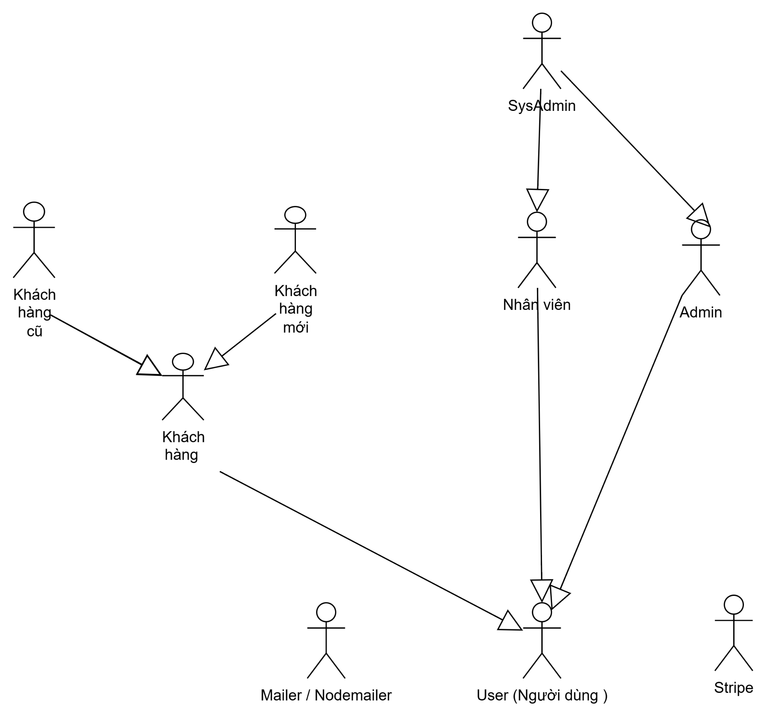
Hình 1 : Tác nhân hệ thống

2.2. UC1 Đăng nhập
Khách hàng trước khi thực hiện đặt hàng , thanh toán ,thêm sản phẩm vào giỏ hàng thì bắt buộc phải thực hiện chức năng đăng nhập để hệ thống dễ dàng kiếm soát trong quá trình mua hàng
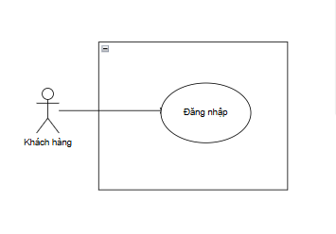
Hình 2 : Use case đăng nhập

2.3.UC2 Tìm kiếm và duyệt sản phẩm
Khách hàng có thể tìm kiếm và duyệt sản phẩm để lựa chọn , tìm kiếm những sản phẩm mình thích để thêm vào giỏ hàng , thêm vào sản phẩm yêu thích .
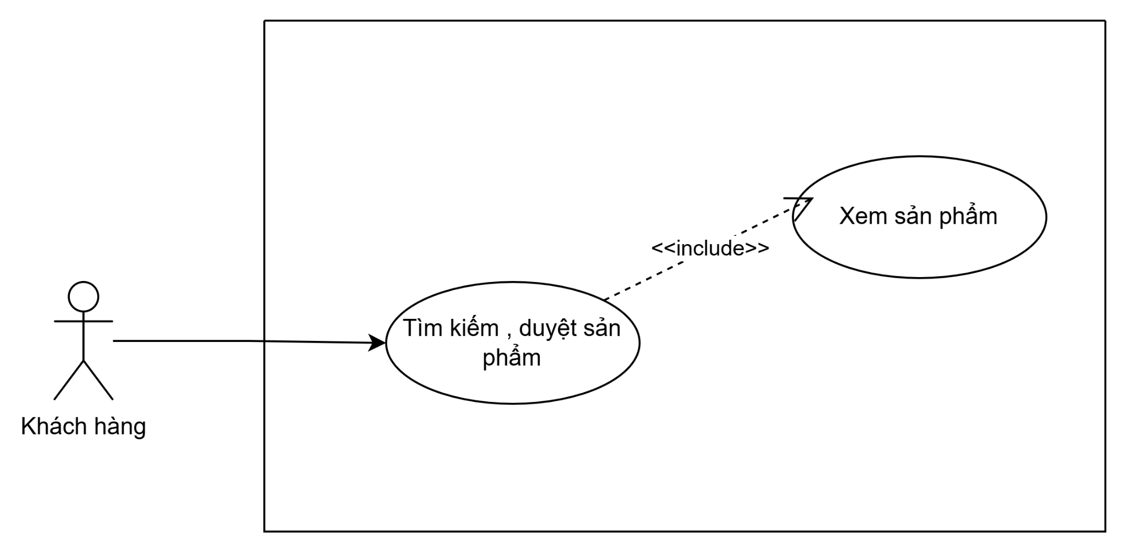
Hình 3 : Use case tìm kiếm và duyệt sản phẩm

2.4. UC3 Quản lý giỏ hàng
Khách hàng có thể quản lý giỏ hàng trước khi thanh toán bằng cách xem danh sách các sản phẩm đã chọn kèm theo thông tin giá, kích thước và số lượng. Khách hàng có thể điều chỉnh số lượng của từng sản phẩm hoặc xóa sản phẩm không mong muốn khỏi giỏ hàng. Hệ thống tự động tính toán và hiển thị tổng tiền tạm tính của tất cả sản phẩm trong giỏ. Thông tin giỏ hàng được lưu trữ tạm thời, cho phép khách hàng tiếp tục mua sắm và quay lại bất cứ lúc nào. Khi đã sẵn sàng, khách hàng nhấn nút "Thanh toán" để chuyển sang bước tiếp theo.

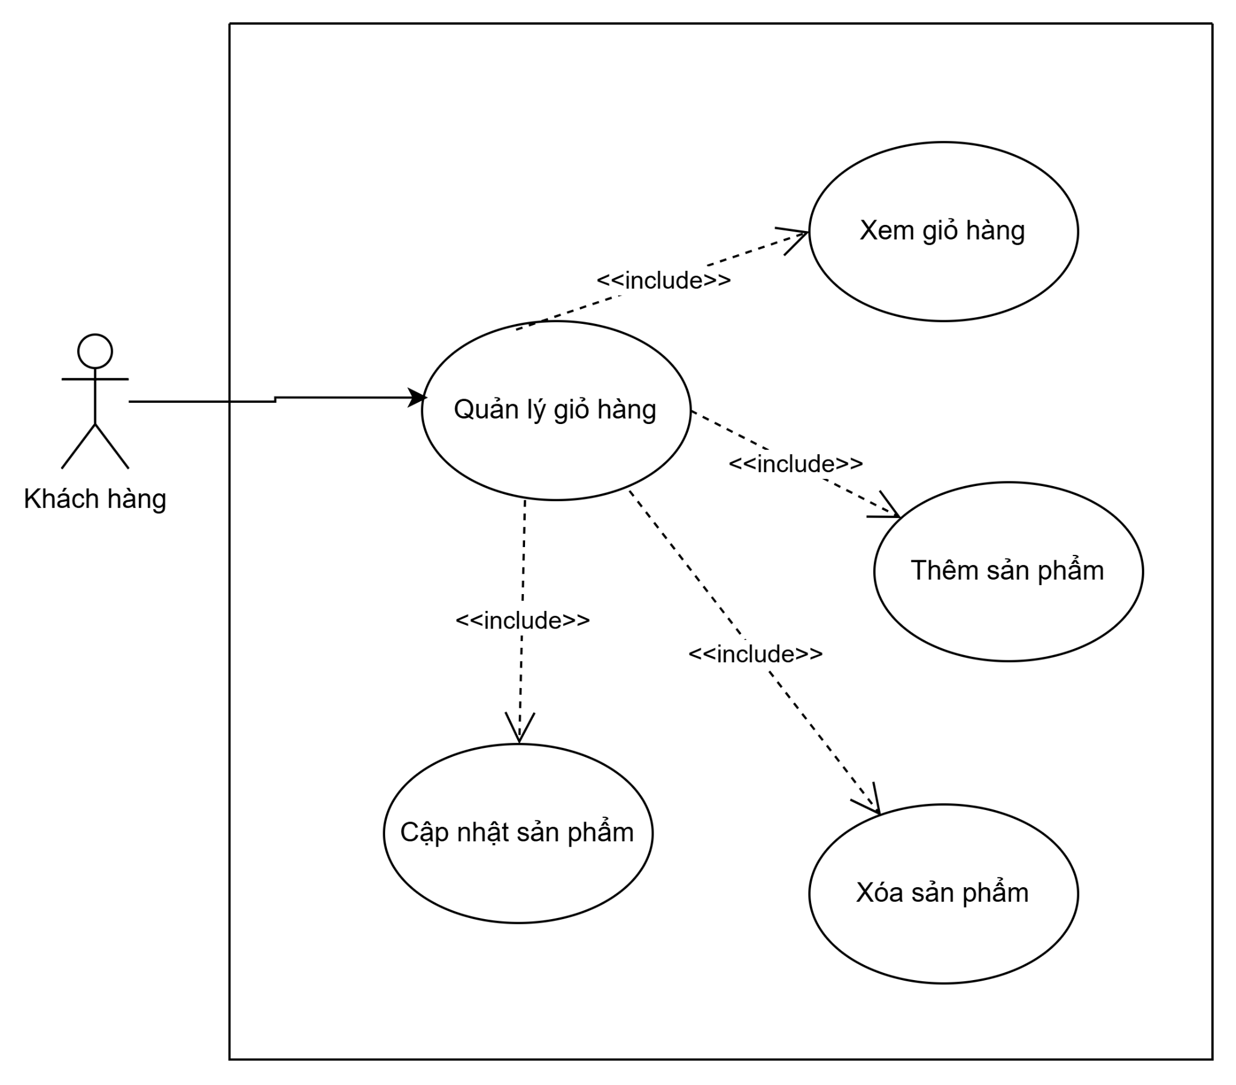
Hình 4 Use case quản lý giỏ hàng

2.5. UC4 Quản lý đơn hàng
Khách hàng có thể theo dõi và quản lý các đơn hàng của mình thông qua trang lịch sử đơn hàng. Sau khi đặt hàng thành công, khách hàng có thể xem danh sách tất cả các đơn hàng đã đặt kèm theo thông tin tổng tiền, ngày đặt và trạng thái hiện tại. Khi click vào một đơn hàng cụ thể, khách hàng có thể xem chi tiết đầy đủ bao gồm danh sách sản phẩm, số lượng, kích thước, địa chỉ giao hàng, phí vận chuyển, phương thức thanh toán và tình trạng thanh toán. Trạng thái đơn hàng được cập nhật theo thời gian thực qua các giai đoạn: Chờ xử lý, Đang xử lý, Đang giao hàng, Đã giao, hoặc Đã hủy. Khách hàng nhận được email thông báo mỗi khi có thay đổi về trạng thái đơn hàng. Quản trị viên có quyền xem tất cả đơn hàng trong hệ thống, cập nhật trạng thái xử lý, xác nhận thanh toán cho đơn hàng COD, và hủy đơn hàng khi cần thiết.

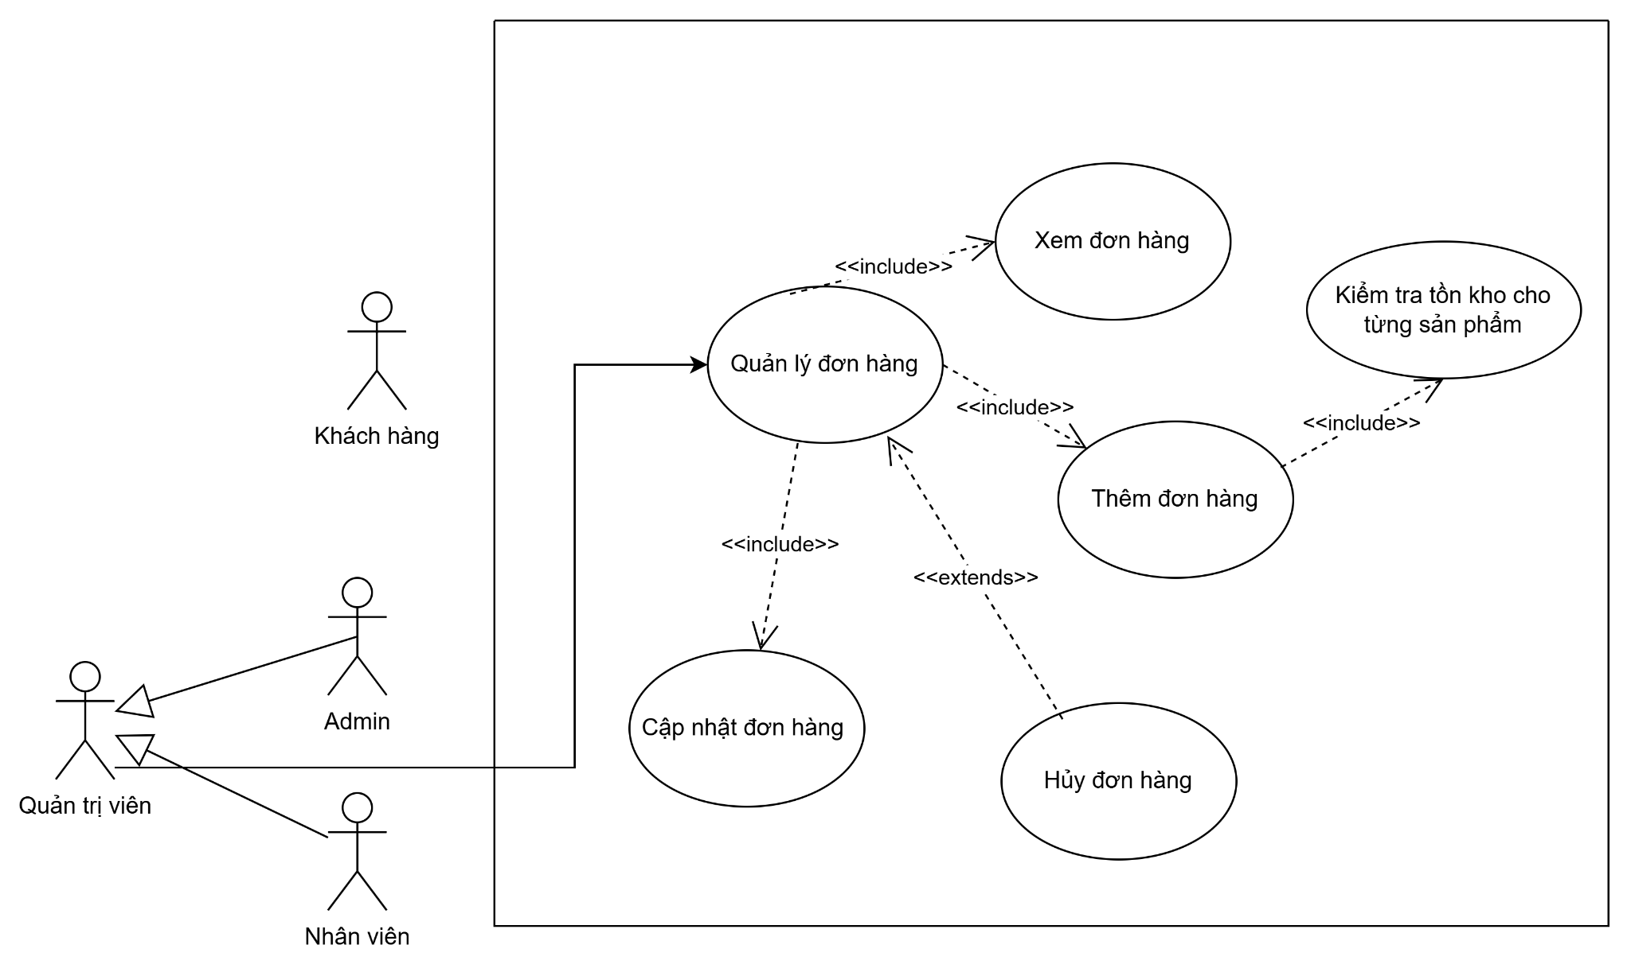
Hình 5 : Quản lý đơn hàng

2.6. UC5 Quản lý Permission
Hệ thống quản lý phân quyền cho phép phân cấp quyền truy cập và thao tác của người dùng dựa trên vai trò của họ trong hệ thống. Quản trị viên có thể tạo và quản lý các vai trò khác nhau như Admin, Staff (nhân viên), và Customer (khách hàng), mỗi vai trò được gán các quyền cụ thể phù hợp với trách nhiệm công việc. Admin có toàn quyền quản lý hệ thống bao gồm quản lý sản phẩm, đơn hàng, người dùng, nhân viên và các cài đặt hệ thống. Staff được phân quyền giới hạn để xử lý đơn hàng, cập nhật trạng thái giao hàng và quản lý kho hàng. Customer chỉ có quyền xem sản phẩm, đặt hàng, quản lý tài khoản cá nhân và theo dõi đơn hàng của mình. Mỗi quyền được kiểm tra kỹ lưỡng trước khi cho phép thực hiện các thao tác nhạy cảm, đảm bảo tính bảo mật và ngăn chặn truy cập trái phép. Admin có thể thay đổi quyền của nhân viên hoặc vô hiệu hóa tài khoản khi cần thiết.
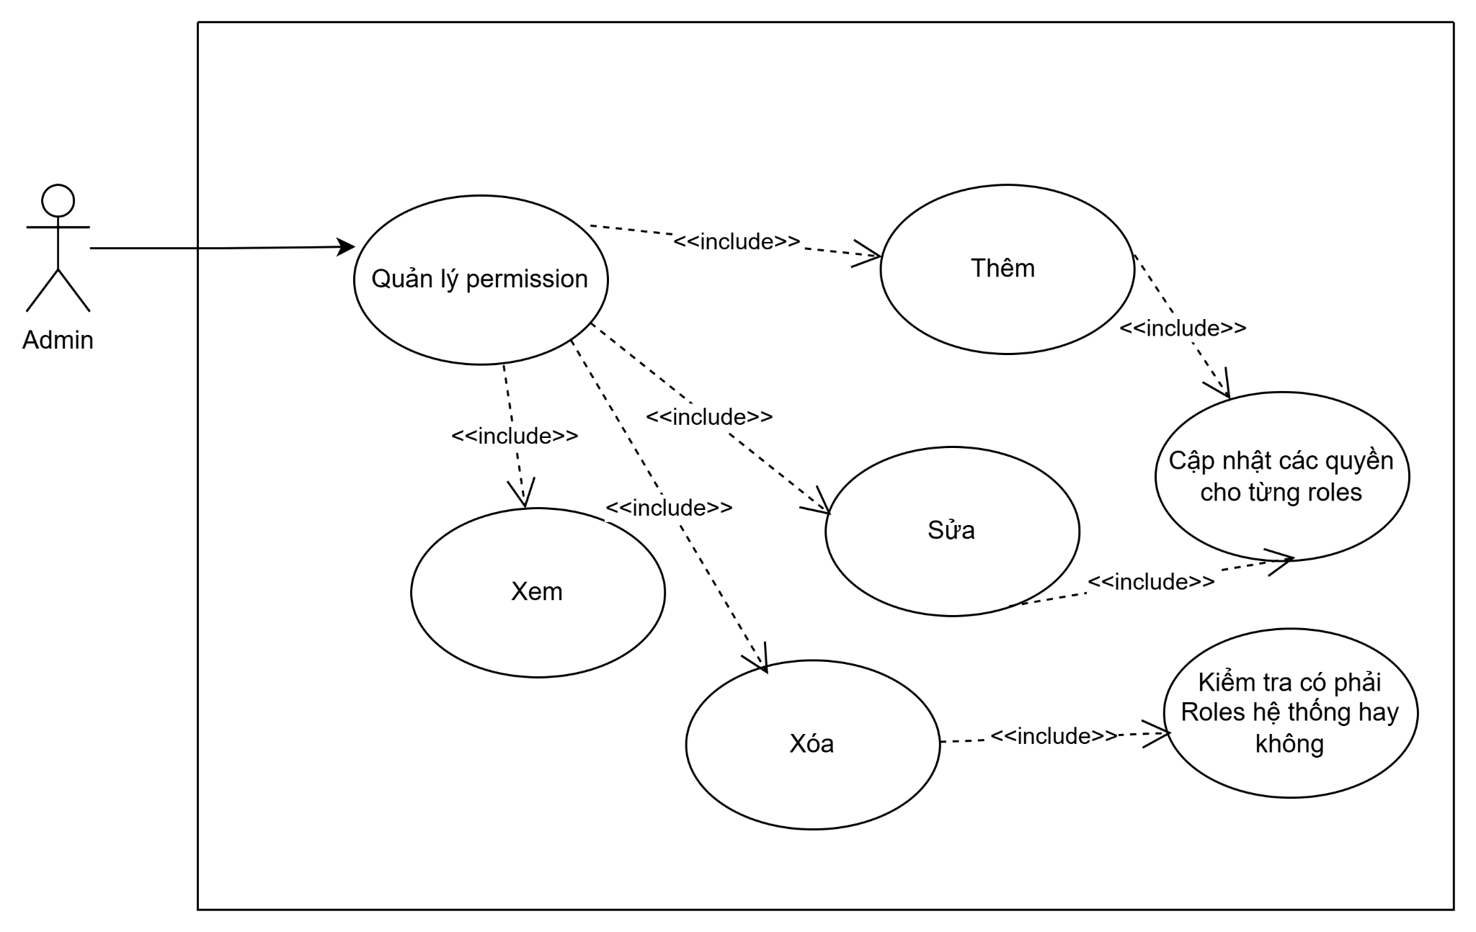
Hình 6 : Use case quản lý Permission

2.7. UC6 Đặt hàng và thanh toán
Khách hàng đặt hàng bằng cách chuyển từ giỏ hàng sang trang thanh toán, nhập thông tin giao hàng (họ tên, SĐT, email, địa chỉ). Hệ thống dùng Leaflet để tính khoảng cách và phí vận chuyển, cho phép áp dụng mã giảm giá để trừ vào tổng tiền. Khách hàng chọn COD (tạo đơn ngay, trả tiền khi nhận) hoặc Stripe (thanh toán thẻ có 3D Secure, chỉ tạo đơn khi thành công). Sau khi đặt hàng, hệ thống gửi email xác nhận cho khách hàng và thông báo real-time qua WebSocket cho quản trị viên.
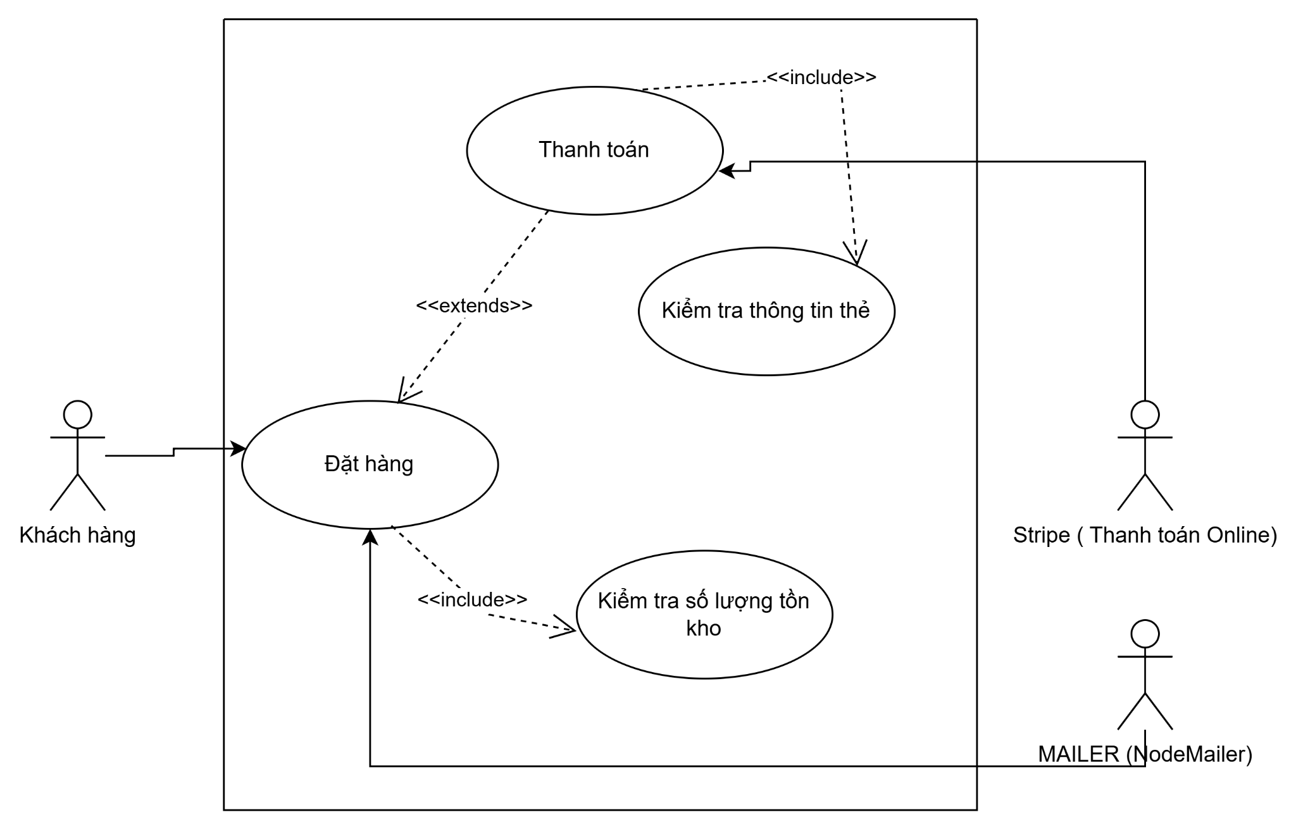
Hình 7 : Use case Đặt hàng và thanh toán

2.8. User Story

2.8.1.US-01 : Đăng nhập
Là một người dùng đã đăng ký, tôi muốn đăng nhập vào tài khoản để có thể xem thông tin cá nhân và thực hiện mua hàng.
Tiêu chí chấp nhận (Acceptance Criteria):
Giả sử tôi đã có tài khoản hợp lệ
Khi tôi nhập đúng email và mật khẩu
Thì hệ thống cho phép đăng nhập và chuyển hướng đến trang chủ hoặc trang quản lý cá nhân
Và nếu tôi nhập sai thông tin → hiển thị thông báo “Email hoặc mật khẩu không đúng”

2.8.2.US-02 : Tìm kiếm / duyệt sản phẩm
Là một khách hàng, tôi muốn tìm kiếm và xem thông tin sản phẩm để có thể dễ dàng chọn được sản phẩm mình quan tâm.
Tiêu chí chấp nhận (Acceptance Criteria):
Giả sử tôi đang ở trang chủ hoặc trang danh mục sản phẩm
Khi tôi nhập từ khóa vào thanh tìm kiếm hoặc chọn danh mục
Thì hệ thống hiển thị danh sách sản phẩm phù hợp với từ khóa hoặc danh mục đã chọn
Và mỗi sản phẩm hiển thị ít nhất: hình ảnh, tên, giá, mô tả ngắn
Và khi tôi nhấn vào một sản phẩm → hiển thị trang chi tiết gồm mô tả, đánh giá, và tùy chọn mua hàng
Và nếu không có sản phẩm phù hợp → hiển thị thông báo “Không tìm thấy sản phẩm phù hợp”
Và hệ thống hỗ trợ tìm kiếm không phân biệt chữ hoa/thường, có gợi ý sản phẩm khi người dùng đang nhập từ khóa

2.8.3.US-03 : Đặt hàng và Thanh toán
Là một khách hàng, tôi muốn đặt hàng và thanh toán đơn hàng bằng nhiều hình thức khác nhau để có thể mua sản phẩm và nhận hàng theo địa chỉ mong muốn một cách thuận tiện và nhanh chóng.
Tiêu chí chấp nhận (Acceptance Criteria):
Giả sử tôi đã có sản phẩm trong giỏ hàng
Khi tôi nhấn “Đặt hàng / Thanh toán” và nhập thông tin giao hàng (họ tên, địa chỉ, số điện thoại)
Thì hệ thống kiểm tra tính hợp lệ của thông tin giao hàng
Và nếu thông tin giao hàng không hợp lệ → hiển thị lỗi cụ thể để người dùng sửa
Khi thông tin giao hàng hợp lệ và tôi chọn phương thức thanh toán (ví dụ: thẻ tín dụng, chuyển khoản, ví điện tử, COD) và nhấn “Thanh toán”
Thì hệ thống xử lý giao dịch và hiển thị thông báo “Thanh toán thành công”
Và nếu giao dịch thất bại → hiển thị thông báo lỗi kèm lý do (ví dụ: thẻ hết hạn, số dư không đủ, kết nối thất bại)
Và hệ thống tạo đơn hàng mới và hiển thị mã đơn hàng
Và đơn hàng được lưu trong cơ sở dữ liệu với trạng thái phù hợp (ví dụ: “Chờ xác nhận”, “Đã thanh toán”)
Và hệ thống tạo hóa đơn/thông tin thanh toán để người dùng tra cứu sau này
Và email xác nhận đơn hàng được gửi tới người mua

2.8.4.US-04 : Quản lý đơn hàng
Là một người quản trị hoặc nhân viên bán hàng, tôi muốn xem, cập nhật và quản lý các đơn hàng của khách để theo dõi tiến trình và xử lý giao hàng hiệu quả.
Tiêu chí chấp nhận (Acceptance Criteria):
Giả sử tôi có quyền quản trị
Khi tôi truy cập trang “Quản lý đơn hàng”
Thì hệ thống hiển thị danh sách các đơn hàng gồm mã đơn, tên khách hàng, trạng thái, tổng tiền và ngày tạo
Và tôi có thể lọc, tìm kiếm đơn hàng theo trạng thái hoặc khách hàng
Và có thể thay đổi trạng thái đơn hàng (Chờ xử lý → Đang giao → Hoàn tất → Hủy)
Và mọi thay đổi được ghi lại trong lịch sử cập nhật đơn hàng

2.8.5.US-05 : Quản lý giỏ hàng
Là một khách hàng, tôi muốn thêm, sửa hoặc xóa sản phẩm trong giỏ hàng để quản lý những sản phẩm sẽ mua.
Tiêu chí chấp nhận (Acceptance Criteria):
Khi tôi thêm sản phẩm vào giỏ hàng → hệ thống cập nhật số lượng và tổng tiền
Tôi có thể thay đổi số lượng sản phẩm hoặc xóa sản phẩm khỏi giỏ hàng
Tổng tiền hiển thị được cập nhật tự động theo thay đổi
Giỏ hàng được lưu tạm ngay cả khi tôi chưa đăng nhập
Khi tôi đăng nhập lại → hệ thống đồng bộ giỏ hàng cũ nếu có

2.8.6.US-06 : Quản lý quyền truy cập (Permission Management)
Là một quản trị viên, tôi muốn quản lý quyền truy cập của người dùng để đảm bảo mỗi người chỉ có thể thực hiện các chức năng phù hợp với vai trò của mình trong hệ thống.
Tiêu chí chấp nhận (Acceptance Criteria):
Giả sử tôi đã đăng nhập hệ thống với vai trò quản trị viên
Khi tôi truy cập chức năng Quản lý quyền truy cập
Thì hệ thống hiển thị danh sách người dùng và các vai trò hiện có
Khi tôi chọn một người dùng hoặc một vai trò
Thì hệ thống hiển thị danh sách các quyền tương ứng (xem, tạo, sửa, xóa, phê duyệt, …)
Khi tôi thêm, sửa hoặc xóa quyền của người dùng/ vai trò và nhấn Lưu
Thì hệ thống cập nhật thay đổi quyền trong cơ sở dữ liệu
Và các quyền mới được áp dụng ngay cho người dùng tương ứng
Và nếu tôi gán quyền không hợp lệ hoặc thiếu thông tin
→ Hệ thống hiển thị thông báo lỗi phù hợp
Và hệ thống ghi nhận lịch sử thay đổi quyền để phục vụ việc kiểm tra sau này

2.9.Giao diện
Giao diện đăng nhập Client dùng để đăng nhập trước khi thực hiện các chức năng như tìm kiếm , mua hàng ,đặt hàng , thanh toán ,quản lý đơn hàng ,...
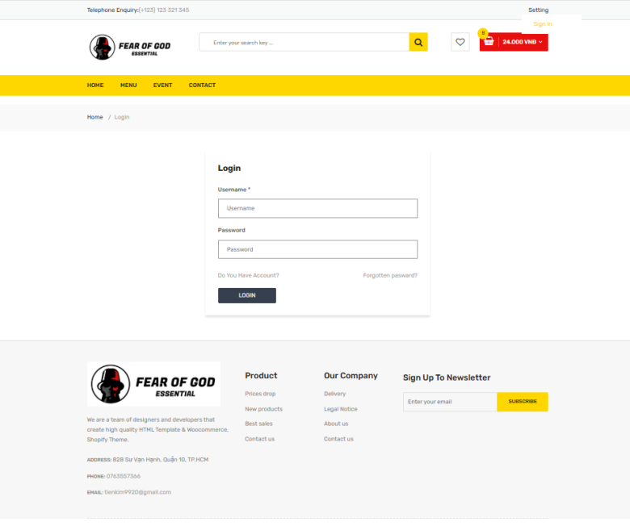
Hình 8 : Giao diện đăng nhập

Giao diện giỏ hàng dùng để quản lý các món hàng trước khi thực hiện đặt hàng , đồng thời giúp kiểm tra giá sản phẩm , tổng tiền đơn hàng
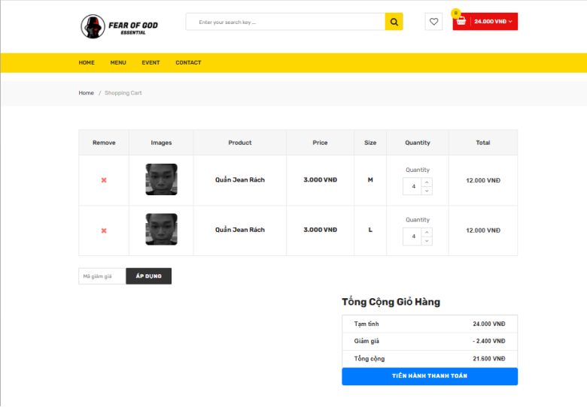
Hình 9 :Giao diện giỏ hàng

Giao diện quản lý sản phẩm dùng để quản lý toàn bộ thông tin liên quan đến sản phẩm được kinh doanh. Tại đây, người quản trị có thể thêm mới sản phẩm, cập nhật tên, giá bán, số lượng tồn kho, mô tả, hình ảnh và danh mục sản phẩm. Giao diện này giúp kiểm soát danh sách sản phẩm, đảm bảo thông tin hiển thị chính xác cho khách hàng và hỗ trợ việc quản lý kho hàng hiệu quả.
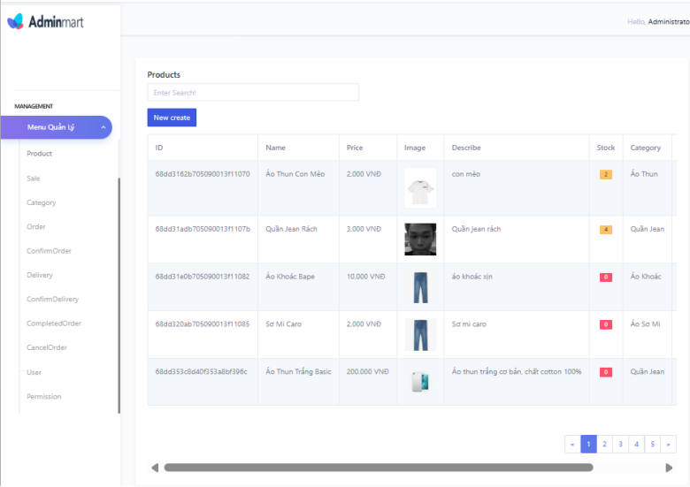
Hình 10 : Giao diện quản lý của admin

Giao diện quản lý tài khoản được sử dụng để quản trị thông tin người dùng trong hệ thống. Thông qua giao diện này, quản trị viên có thể tạo mới, chỉnh sửa, khóa hoặc xóa tài khoản, đồng thời phân quyền truy cập (ví dụ: quản trị viên, nhân viên, khách hàng). Ngoài ra, giao diện còn hỗ trợ theo dõi trạng thái hoạt động của tài khoản, quản lý thông tin cá nhân và đảm bảo an toàn, bảo mật cho hệ thống.
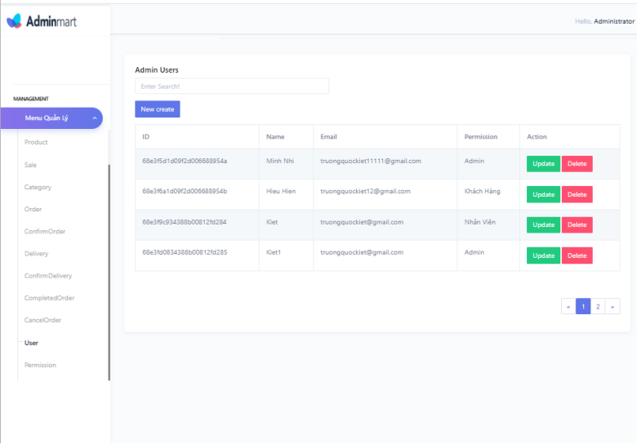
Hình 11 : Giao diện quản lý tài khoản

Giao diện quản lý đơn hàng có chức năng theo dõi và xử lý các đơn đặt hàng của khách hàng. Thông qua giao diện này, người quản trị có thể xem chi tiết đơn hàng, thông tin khách hàng, sản phẩm đã đặt, trạng thái thanh toán và trạng thái giao hàng. Ngoài ra, giao diện còn hỗ trợ cập nhật trạng thái đơn hàng (chờ xử lý, đang giao, đã hoàn thành, hủy đơn), giúp quá trình bán hàng và chăm sóc khách hàng diễn ra thuận lợi.
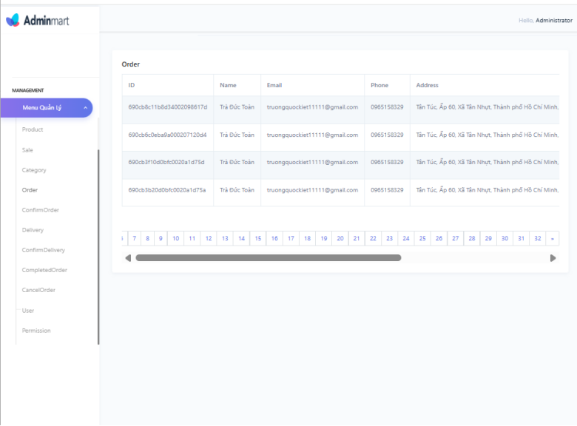
Hình 12 : Giao diên quản lý đơn hàng
Giao diện quản lý coupon được sử dụng để tạo và quản lý các chương trình khuyến mãi, mã giảm giá. Tại đây, quản trị viên có thể tạo coupon mới, thiết lập giá trị giảm, điều kiện áp dụng, thời gian hiệu lực và số lượng sử dụng. Giao diện này giúp doanh nghiệp triển khai các chương trình ưu đãi một cách linh hoạt, thu hút khách hàng và hỗ trợ tăng doanh thu bán hàng.
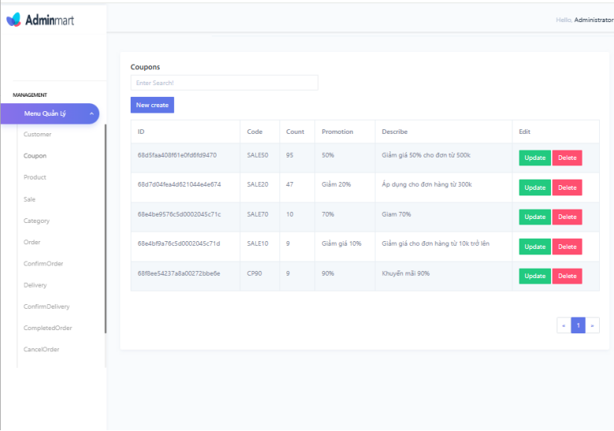
Hình 13 : Giao diện quản lý Coupon

